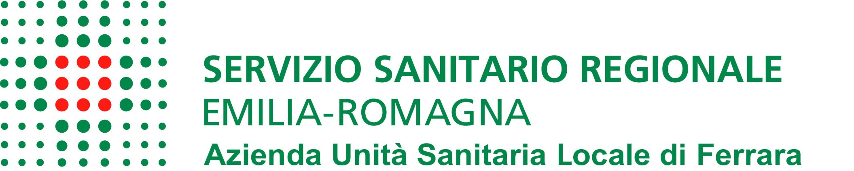

STRUTTURA DI CORSO GIOVECCA

AZIENDA USL DI FERRARA
-Settore 5 Scala A: Medicina protezione e prevenzione
(primo piano) Amb.Cardiologia (ipertensione)
Amb.Geriatria
Amb.Reumatologia
Amb.Neurologia
Amb.Disturbi Alimentari (Dott.Manzato)
Amb.Diabetologia (patologia del piede gestionale)

-Settore 7: Screening oncologico USL (secondo piano)

-Settore 9: Senologia mammografia USL (piano terra)

-Settore 15: Ex (Pediatria) Ufficio e aule Formazione
(piano ammezzato) (ex Carlo Mayer)
Ufficio tecnico (primo piano)
Economato Risorse umane (secondo piano)

-Settore 18: Accettazione Medicina Nucleare (dopo scala B )

-Settore 19: Ambulatorio Radioterapia e Medicina Nucleare
(dopo ex Pronto soccorso)

-Villetta dietro Eliporto (zona cubo):Psichiatria

AZIENDA OSPEDALIERO UNIVERSITARIA DI FERRARA
-Clinica Universitaria: Fisiopatologia della Coagulazione (piano terra)
Area 10 Genetica Medica (piano terra)
Centro asma Dott.Papi (3°piano)

-Corso Giovecca al numero 189: Dermatologia (sinistra)
Diabetologia Dietologia (destra)

-Via Mortara ex Dispensario: Cardiologia (scompenso cardiologico)
Oculistica
Pneumologia (Dott.Papi)
Allergologia

-Palazzina 7 Padiglione Ascoli: Oculistica

-Viale Dermo (difronte Oculistica): Odontoiatria
(anche in Via Montebello 31)

-Via Fossato di Mortara 70: Farmacia
Magazzino Merci

